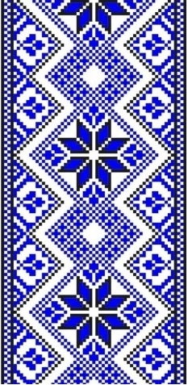
МІНІСТЕРСТВО ОСВІТИ І НАУКИ УКРАЇНИ
ДЕПАРТАМЕНТ ОСВІТИ І НАУКИ КИЇВСЬКОЇ ОБЛАСНОЇ ДЕРЖАВНОЇ АДМІНІСТРАЦІЇ

НАВЧАЛЬНО-МЕТОДИЧНИЙ КАБІНЕТ ПРОФЕСІЙНО-ТЕХНІЧНОЇ ОСВІТИ У КИЇВСЬКІЙ ОБЛАСТІ

ДПТНЗ «БРОВАРСЬКИЙ ПРОФЕСІЙНИЙ ЛІЦЕЙ»
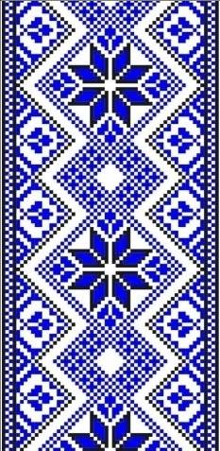
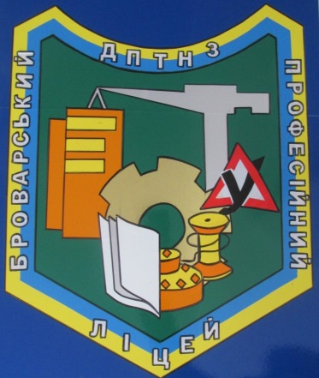

Методична розробка
відкритого уроку
на тему:
«Будова та хімічний склад, харчова цінність зерна хлібних злаків. Крупи: види ,асортимент»

Розроблено:
Викладач II кат.
Третяк О.М

м. Бровари
2021 р.

План-конспект урок
Тема уроку: Будова та хімічний склад, харчова цінність зерна хлібних злаків. Крупи: види ,асортимент.
Тип уроку: урок засвоєння нових знань.
Мета уроку:
Навчальна : забезпечити засвоєння учнями теоретичного матеріал з теми : Будова та хімічний склад, харчова цінність зерна хлібних злаків. Крупи: види ,асортимент.
- хімічний склад і харчова цінність зерна
- класифікація круп
- вимоги до якості .

Виховна: - навчити учнів слухати та прислухатися до іншої людини, вести діалог;
- навчити висловлювати свої думки, аргументувати їх;
- виховувати почуття гордості до обраної професії, любові до неї;
- розвинути в учнів вміння та навики використовувати отримані знання у навчальній та виробничій діяльності.
Розвивальна: - розвивати творче мислення, шляхом повного аналізу отриманої інформації;
- виховувати уважність, працьовитість, бережливе ставлення до праці;
- підтримувати інтерес учнів до процесу отримання знань.
Метод проведення уроку: розповідь, бесіда , демонстрація з поясненням, самостійна робота учнів на уроці .
Комплексно-методичне забезпечення:
дидактичні засоби навчання
1.Доцяяк В.С Українська кухня. – Львів: Оріяна Нова,1998р.
2.Л.П Стефаненко ,С.СБевза «Товарознавство харчових продуктів» Навальний посібник 2004
Матеріально-технічне оснащення: роздатковий матеріал (підручники, роздрукований конспект уроку для самостійного заповнення, наочні зразки видів круп, схема-класифікація круп), мультимедійний проектор, ноутбук.
Міжпредметні зв’язки: хімія, фізіологія харчування, виробниче навчання, організація виробництва.

Алгоритм проведення уроку
1.Організаіййний момент.
2.Презентаіяя теми та плану уроку.
3.Мотивація навчальної діяльності учнів.
4.Викладання нового матеріалу.
5.Закріплення нового матеріалу.
6.Підведення підсумку уроку.
7.Домашнє завдання.

Хід уроку
1.Організаційний момент (2 хв)

Дія викладача | Дії учнів
Викладач перевіряє готовність аудиторії та технічних засобів до уроку.  1.Презентаіяя теми і плану уроку (1хв)  Викладач тему і план уроку висвітлює на екрані ,озвучує навчальну мету уроку.  Тема уроку: Будова та хімічний склад, харчова цінність зерна хлібних злаків. Крупи: види ,асортимент.  План урок.  1. Хімічний склад і харчова цінність зерна  2.Класифікація круп  3.Вимоги до якості .  Мета уроку: учні повинні зрозуміти і запам`ятати будову та класифікацію круп. | Черговий звітує викладачу про відсутніх на уроці здобувачів освіти;  Здобувачі освіти знайомляться з темою та осмислюють мету уроку.
3.Мотивація навчальної діяльності учнів (5 хв)
Крупи – це продукти повсякденного і стійкого попиту. Саме тому склад цих виробів неабияк впливає на біологічну цінність раціону людини. Передусім вона визначається вмістом необхідних організму основних харчових речовин, зокрема таких як білки, жири, вуглеводи, незамінні амінокислоти, мінеральні
4.Актуалізація знань (2-3хв)
Викладач запитує. | Здобувачі освіти відповідають за допомогою карточок ( вірно, не вірно)
1. Як ви вважаєте чи правда те, що гречану крупу не можна вживати з цукром? | Вірна відповідь : так
2. Манна крупа це продукт переробки пшениці. | Вірна відповідь: так
3.Гречана крупа потрапила до нас з Греції тому і отримала таку назву . | Вірна відповідь: так
4.Рис – одна з найдавніших сільськогосподарських культур ? | Вірна відповідь: так
5.Світовим лідером з вирощування гречки є Китай? | Вірна відповідь: так
5.Викладення нового матеріалу (20хв)
Записуємо сьогоднішню дату та тему уроку: «Будова та хімічний склад, харчова цінність зерна хлібних злаків. Крупи: види ,асортимент.»  Давайте ознайомимось із визначенням поняття круп. Записуємо у конспект:  Будова та хімічний склад зерна.  Крупа – це ціле або подрібнене зерно, яке повністю або частково звільнене від оболонок, алейронового шару та зародку  Існує основна класифікація круп, яку ми бачимо на екрані. Запишемо у конспект:  Крупи поділяються на три основні групи:  1. За видом круп’яної культури розрізняють крупи рисові, пшоно, гречані, манні, пшеничні, перлові, ячні, вівсяні, кукурудзяні.  2. За технологією виготовлення поділяють на різновиди та сорти, марки і номери.  3. За характером обробки - шеретовані, шліфовані і поліровані, цілі( ядрові), подрібнені, у вигляді пластівців.  Шеретування - видалення кліткових плівок у вівса, ячменю, рису, проса; плодових оболонок у гречки, пшениці; насіннєвих оболонок у горосі і частково зародка, що сприяє підвищенню харчової цінності крупи.  Шліфування і полірування - це видалення плодових, насіннєвих оболонок, зародка, та частково алейронового шару.  Перед приготуванням крупи залежно від виду проходять первинну механічну обробку: їх смажать, перебирають, просіюють, промивають, обшпарюють.  «А чи поїли ви рис?» Так прийнято вітатись у Китаї. «Дякуємо, а ви?» Неодмінно говорять у відповідь. У цій країні вважають, що рис є їжею богів та символом багатства. Перші відомості про широке використання рису відносяться приблизно до 2500р. до н.е. на території сучасного Пакистану. До України рис потрапив 300 років тому із Індії. Із рису отримують рисову крупу хімічний склад якої прошу записати: вуглеводи - 71,8%, білки 7%, жир - 1%, клітковина - 0,4%. Енергетична цінність 100 грам - 330 ккал. Виготовляють рисову крупу: не подрібнену шліфовану, поліровану, подрібнену-шліфовану.  Гречка має своє коріння в Гімалаях і потрапила до нашої країни за часів Київської Русі після переможного походу князя Святослава на Візантію. Гречка належить до найважливіших круп’яних культур і є єдиною незлаковою рослиною у групі зернових культур. Її до сих пір не можуть вивести в лабораторії тому, ця група не є генно-модифікованою. Цікавий і той факт, що наприклад в Японії виготовляють макаронні вироби з гречаного борошна, а у Китаї з гречки готують шоколадні вироби та солодкий джем. Хімічний склад: вуглеводи 63-67%, білки - 12,6%, жир - 2,3- 3,3%, клітковина - 1,1%. Енергетична цінність 100 грам - 329-335 ккал.  На виробництво ЗРГ гречка надходить у вигляді цілого ядра (ядриця), роздробленого ядра (проділ), або суміші.  Пшоно шліфоване. Сировиною для добування пшона є просо, яке вважають одним з перших одомашнених злакових. Хімічний склад: вуглеводи - 64,8%, жири - 2,9%, білки - 12%, клітковина - 0,7%. Енергетична цінність 100 грам 340 ккал. За сортами пшоно поділяють на вищий, I та II. За кольорами від світло - жовтого до яскраво жовтого. За консистенцією борошнисте та скловидне.  Крупу полтавську виробляють з пшениці чотирьох номерів: N 1- цілі зерна, N 2-4- подрібнені . Хімічний склад зерна: вуглеводи - 63,3%, білки - 11,5%, жир - 1,3%, клітковина - 1,3%. Енергетична цінність 100 гр. - 316 ккал. Крупу Артек дістають після подрібнення пшениці твердих сортів.  Перлову крупу виробляють із зерен ячменю. Хімічний склад: вуглеводи - 67,5%, білки - 9,3%, жир - 1,1%, клітковина - 1%. Енергетична цінність 100 гр. 320 ккал  Ячна крупа також виготовлена із зерен ячменю , але ще й подрібнена. Хімічний склад : вуглеводи - 67%, білки - 10%, жир - 1,3%. Енергетична цінність 100гр. 324 ккал.  Вівсяна крупа. Хімічний склад: вуглеводи - 52,5%, білки - 11%, жир - 6,1%, клітковина - 2,8%. Енергетична цінністю 100 гр.303 ккал.  Поділяють на: пропарену не подрібнену, сплющену, пластівці, пелюсткові пластівці  І завершує наш перелік кукурудзяна крупа. Виробляють, яку із кукурудзи. А попала до нас ця рослина після відкриття Америки. Іспанці завезли кукурудзу до Європи. І для багатьох вона стала частиною національної кухні.  Україна не виключення. На заході нашої країни є дуже популярна страва кукурудзяної крупи. «Банаш» або як кажуть місцеві «Бануш» Хімічний склад: Вуглеводи - 72,4%, білки - 8,3%, жир - 1,2%, клітковина - 1,8. Енергетична цінність 100 гр.327 ккал.  Перед приготуванням крупи залежно від виду проходять первинну механічну обробку: їх смажать, перебирають, просіюють, промивають, обшпарюють.  Використання круп надзвичайно різноманітне. Їх використовують для приготування гарнірів, куті.  Умови зберігання круп: | Здобувачі освіти конспектють.  Додаток 1. Переглядають та конспектують.  Додаток 3,4. Переглядають та конспектують.  Додаток 5. Переглядають та конспектують.
6.Закріплення нового матеріалу (10-12хв)
Викладач запитує. | Здобувачі освіти повинні закінчити речення.
1.За технологією виготовлення рисові крупи поділяють на … | Вірна відповідь: Шліфовані неподрібнені і подрібнені
2.Дайте визначення що таке крупи? | Вірна відповідь: це ціле або подрібнене зерно, яке повністю або частково звільнене від оболонок, алейронового шару та зародку
3.На які види поділяють крупи, залежно від виду круп`яної культури? | Вірна відповідь: Пшеничні ,ячмінні,вівсяні, кукурудзяні,рисові, гречані
Викладач запитує. | Здобувачі освіти повинні задопомогою двок карточок відповісти на запитання. ( якщо вони згодні то піднімають червону картку,якщо ні то жовту)
4.Манну крупу виробляють двох марок М та Т. | Вірна відповідь: не вірно( жовта картка)
5.Ячмінну крупу промивають теплою водою. | Вірна відповідь: вірно.(червона картка)
6.Манну крупу перед використанням промивають. | Вірна відповідь: не вірно(жовта картка)
7.Крупи класифікують за видом сировини, за способом обробки, та розміром. | Вірна відповідь: не вірно(жовта картка)
Викладач роздає розрізані карточки з видом крупи. | Здобувачі освіти повинні скласти картинку з зображенням крупи.

7.Підведенняя підсумків (2-3хв)
8.Домашшнє завдання(1хв)

Література.
1.Доцяяк В.С Українська кухня. – Львів: Оріяна Нова,1998р.
2.Л.П Стефаненко ,С.Сбевза «Товарознавство харчових продуктів» Навчальний посібник 2004
3.Методичні рекомендації розробки уроків – ВКУ КНТЕУ ,2006

Додаток 1.
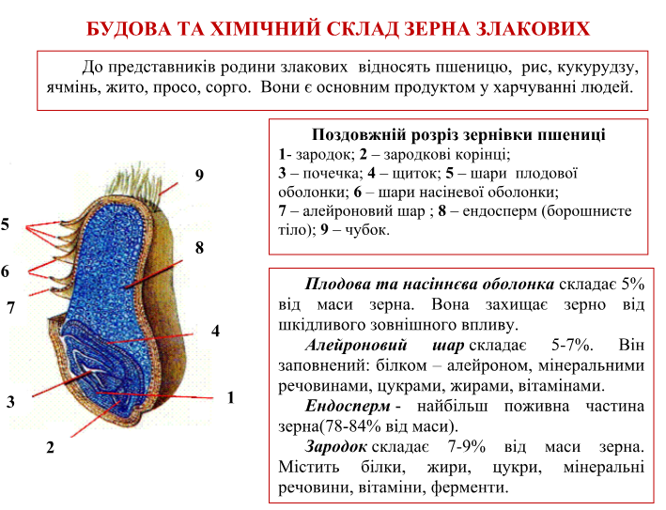
Додаток 2.
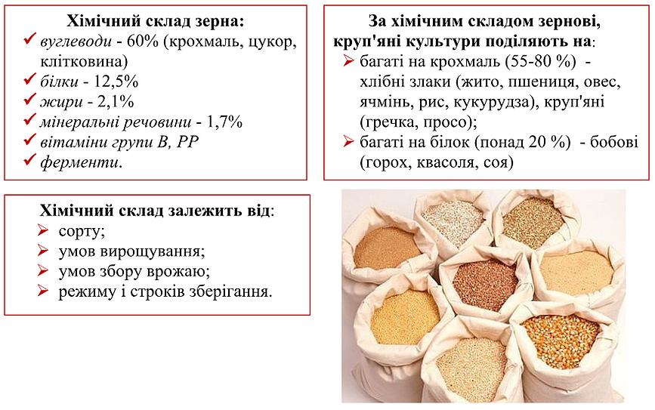

Додаток 3.

Додаток 4.
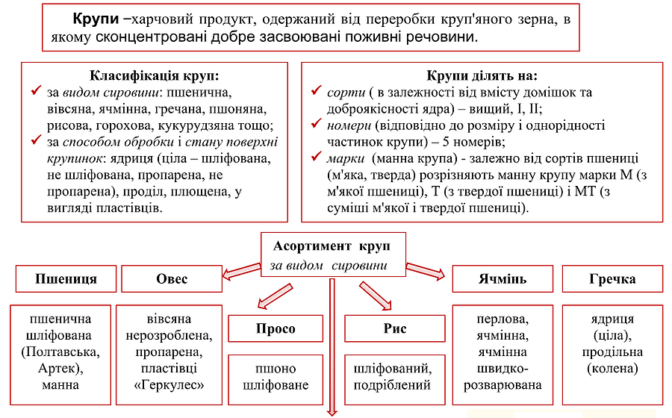

Додаток 5.
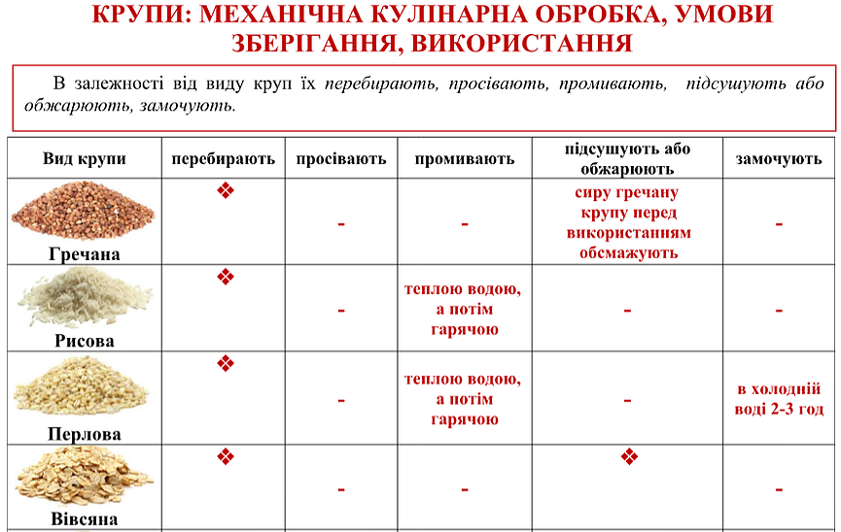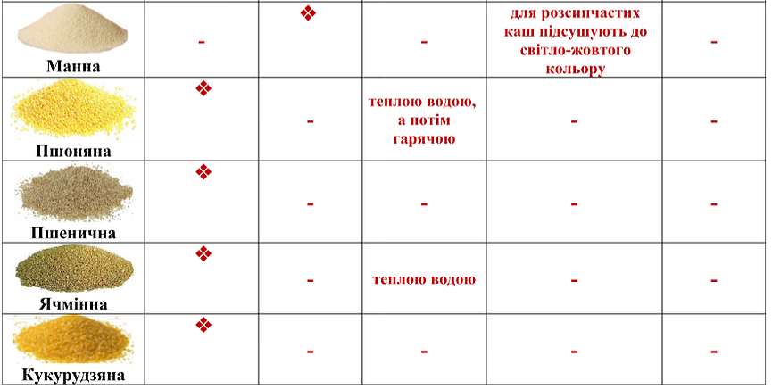

Додаток 6.
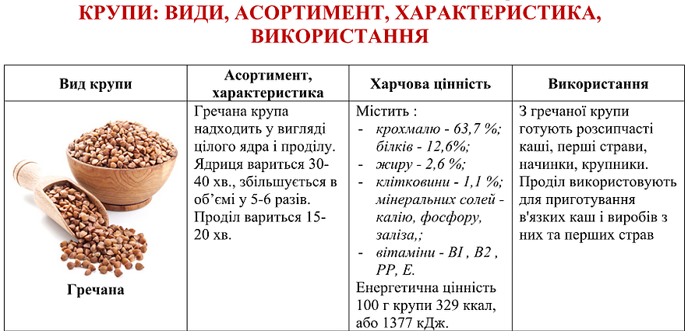
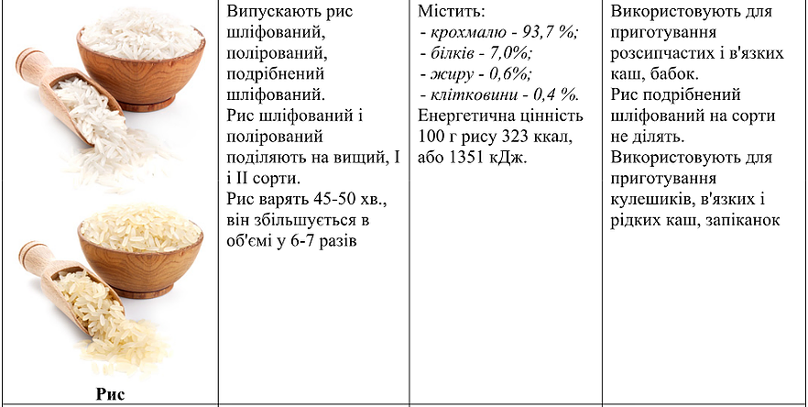
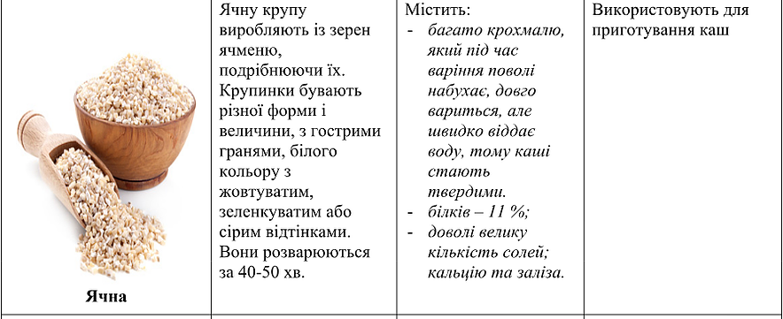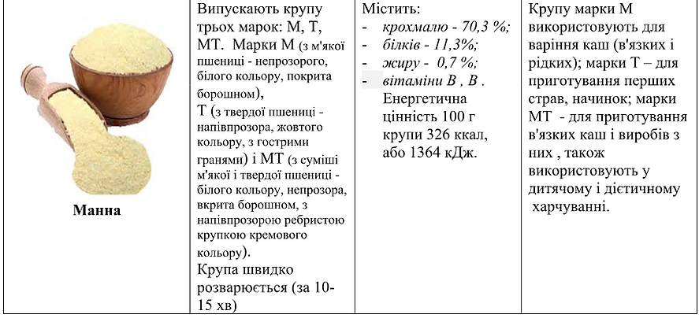
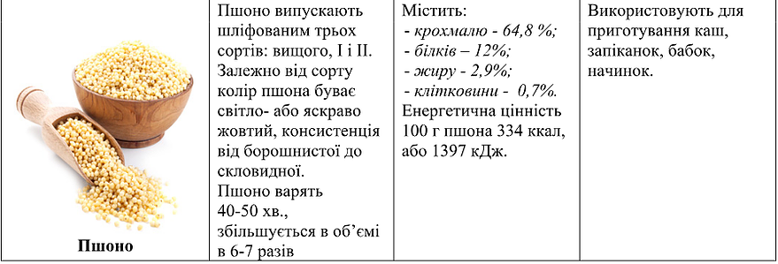

Додаток 7.
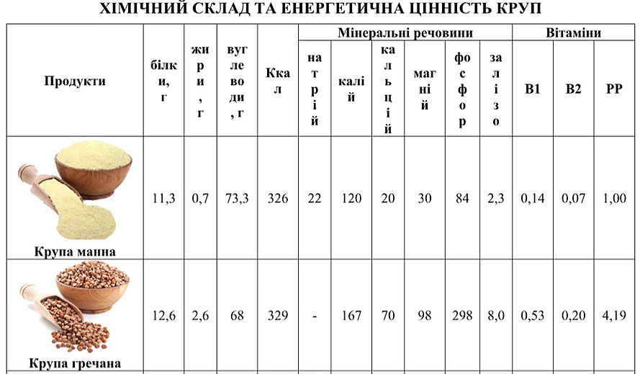
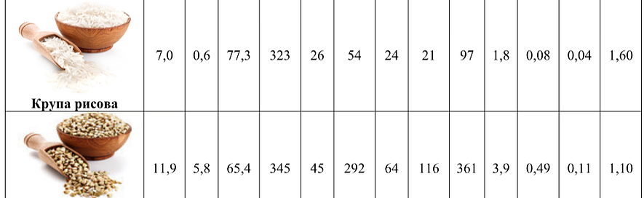

Додаток 8.
Цікаві факти про крупи.
- «А чи поїли ви рис?» Так прийнято вітатись у Китаї. «Дякуємо, а ви?» Неодмінно говорять у відповідь. У цій країні вважають, що рис є їжею богів та символом багатства. Перші відомості про широке використання рису відносяться приблизно до 2500р. до н.е. на території сучасного Пакистану. До України рис потрапив 300 років тому із Індії. Із рису отримують рисову крупу хімічний склад якої прошу записати: вуглеводи - 71,8%, білки 7%, жир - 1%, клітковина - 0,4%. Енергетична цінність 100 грам - 330 ккал. Виготовляють рисову крупу: не подрібнену шліфовану, поліровану, подрібнену-шліфовану.
- Гречка має своє коріння в Гімалаях і потрапила до нашої країни за часів Київської Русі після переможного походу князя Святослава на Візантію. Гречка належить до найважливіших круп’яних культур і є єдиною незлаковою рослиною у групі зернових культур. Її до сих пір не можуть вивести в лабораторії тому, ця група не є генно-модифікованою. Цікавий і той факт, що наприклад в Японії виготовляють макаронні вироби з гречаного борошна, а у Китаї з гречки готують шоколадні вироби та солодкий джем. Хімічний склад: вуглеводи 63-67%, білки - 12,6%, жир - 2,3- 3,3%, клітковина - 1,1%. Енергетична цінність 100 грам - 329-335 ккал. На виробництво ЗРГ гречка надходить у вигляді цілого ядра (ядриця), роздробленого ядра (проділ), або суміші.
- Пшоно шліфоване. Сировиною для добування пшона є просо, яке вважають одним з перших одомашнених злакових. Хімічний склад: вуглеводи - 64,8%, жири - 2,9%, білки - 12%, клітковина - 0,7%. Енергетична цінність 100 грам 340 ккал. За сортами пшоно поділяють на вищий, I та II. За кольорами від світло - жовтого до яскраво жовтого. За консистенцією борошнисте та скловидне.
- «Ложку за маму, ложку за тата, ще за сестричку, а потім за брата». Впевнена змалку ви всі пам’ятаєте смак манки. А чи знаєте ви, що мілкі її крупинки - це є пшениця грубого помелу, а точніше те, що залишилось від неї після відсіювання. Хімічний склад манки: вуглеводи - 67,9%, білки - 10,3%, жир - 1%. Енергетична цінність 100 гр. 328 ккал. Манну крупу поділяють на марки в залежності від сорту пшениці: М, Т, МТ.
- Крупу полтавську виробляють з пшениці чотирьох номерів: N 1- цілі зерна, N 2-4- подрібнені . Хімічний склад зерна: вуглеводи - 63,3%, білки - 11,5%, жир - 1,3%, клітковина - 1,3%. Енергетична цінність 100 гр. - 316 ккал. Крупу Артек дістають після подрібнення пшениці твердих сортів.
- Перлову крупу виробляють із зерен ячменю. Хімічний склад: вуглеводи - 67,5%, білки - 9,3%, жир - 1,1%, клітковина - 1%. Енергетична цінність 100 гр. 320 ккал.
- Ячна крупа також виготовлена із зерен ячменю , але ще й подрібнена. Хімічний склад : вуглеводи - 67%, білки - 10%, жир - 1,3%. Енергетична цінність 100гр. 324 ккал.
Вівсяна крупа. Хімічний склад: вуглеводи - 52,5%, білки - 11%, жир - 6,1%, клітковина - 2,8%. Енергетична цінністю 100 гр.303 ккал.
- Поділяють на: пропарену не подрібнену, сплющену, пластівці, пелюсткові пластівці

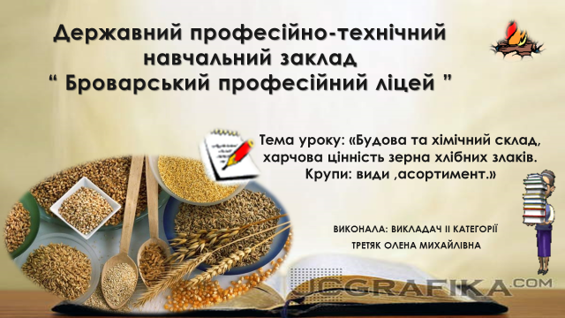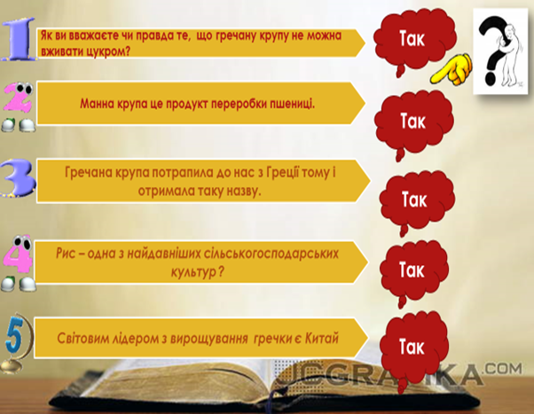

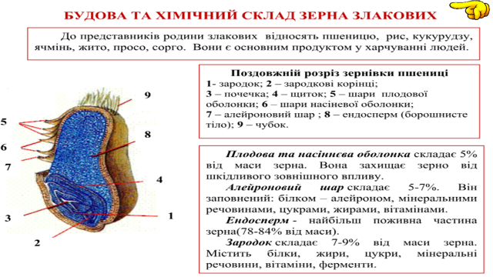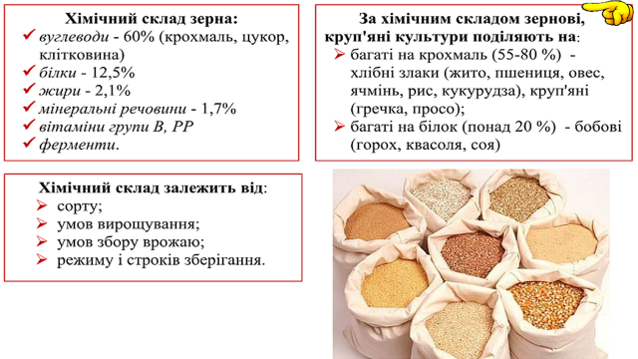
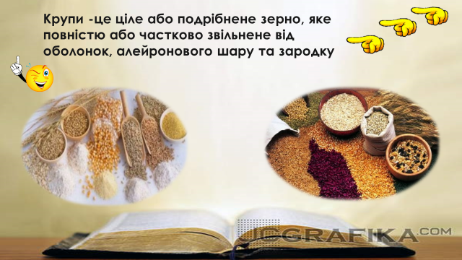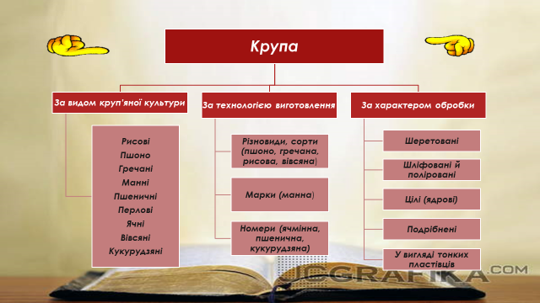
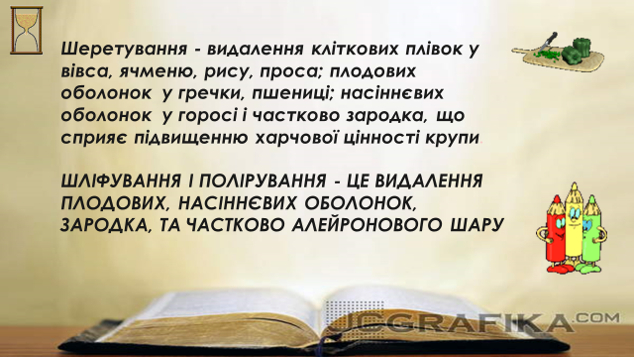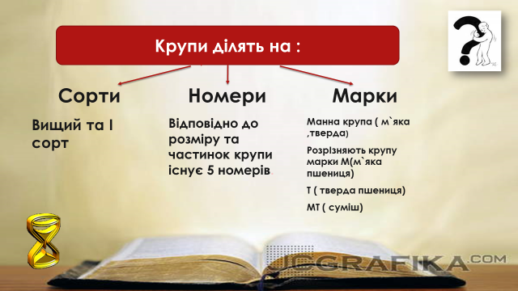
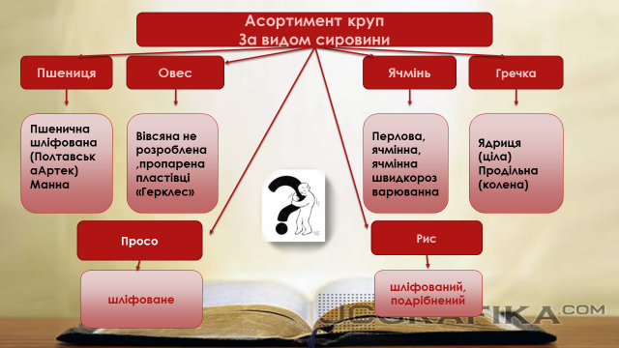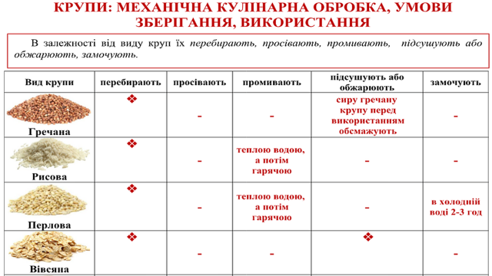

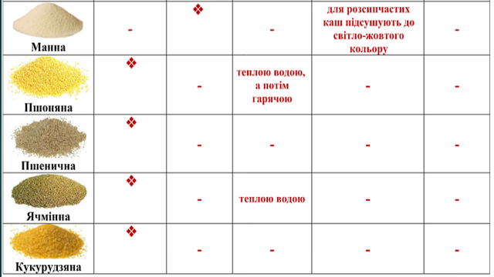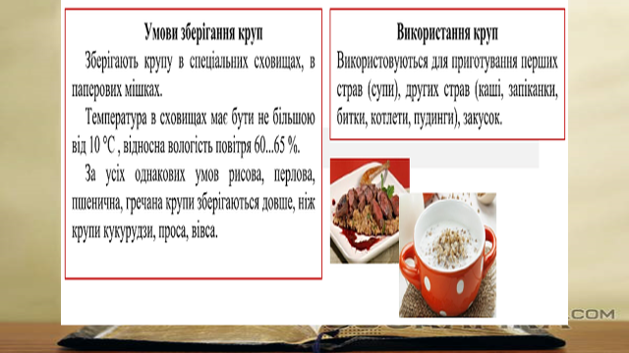

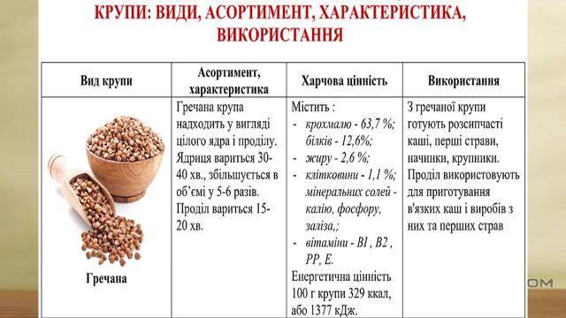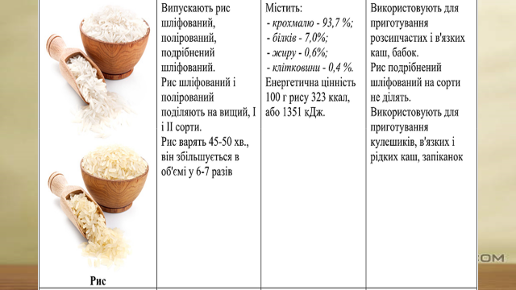
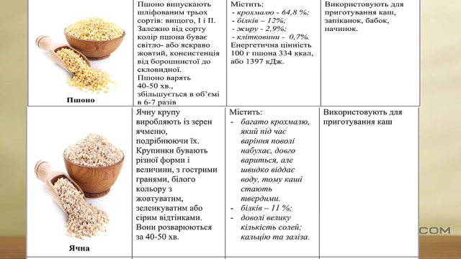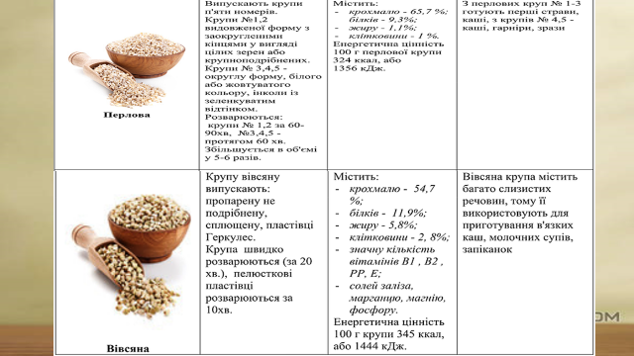
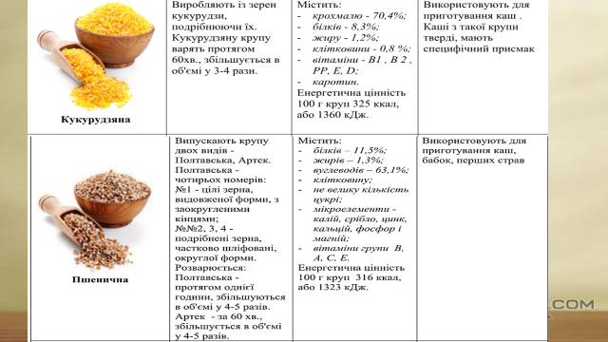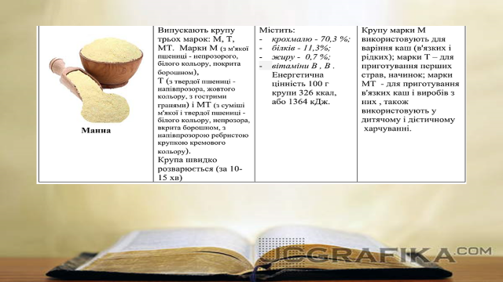
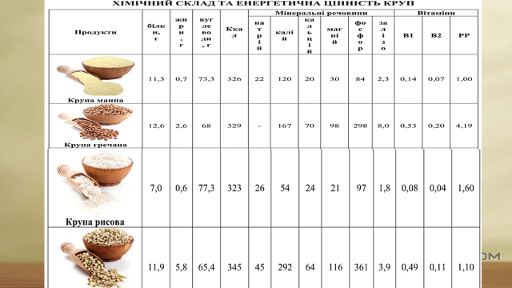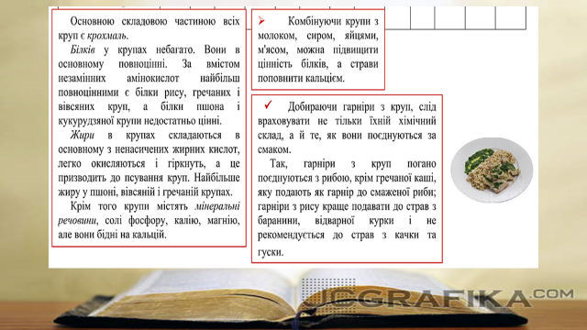
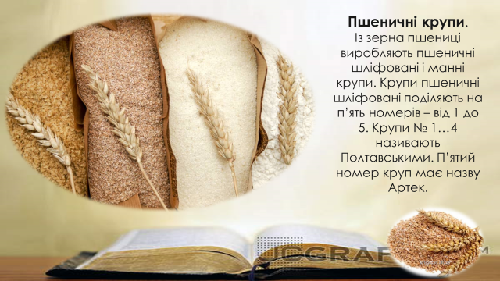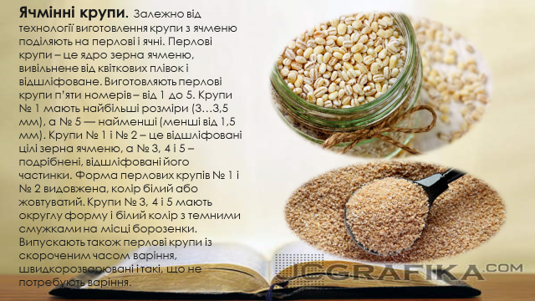
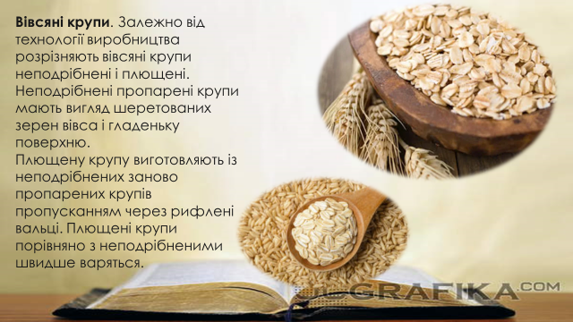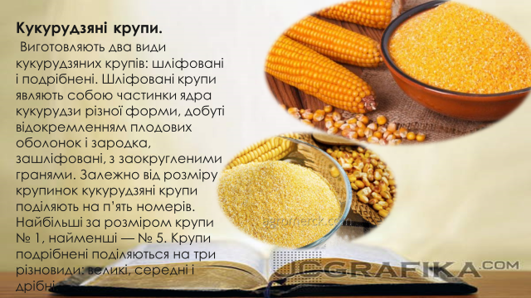
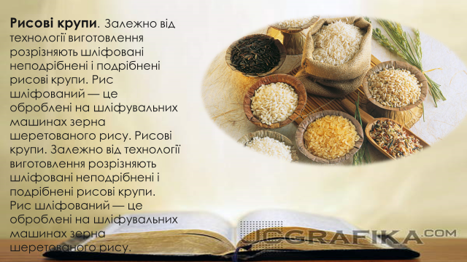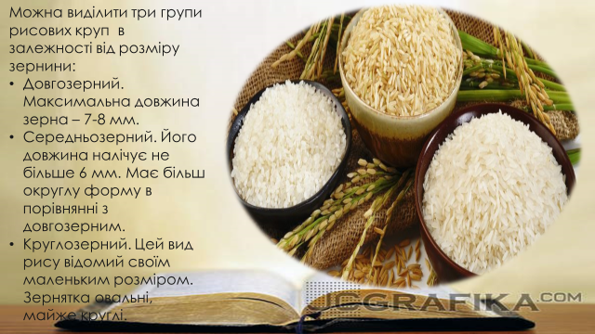
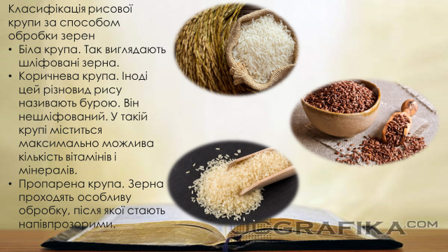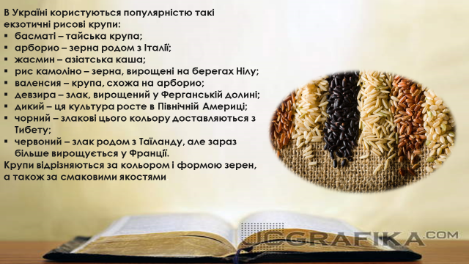
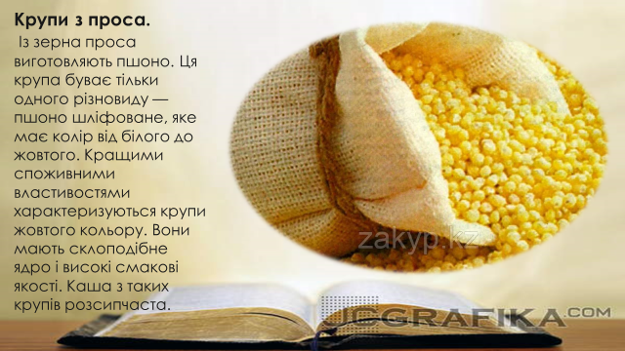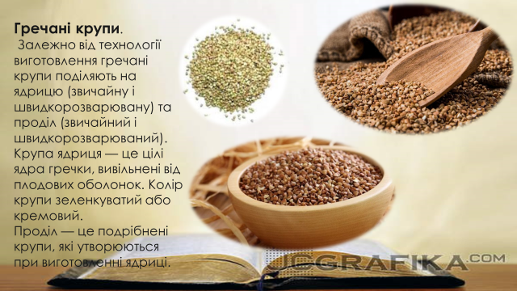
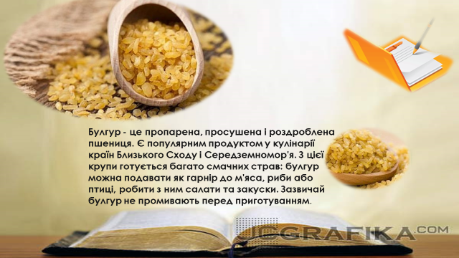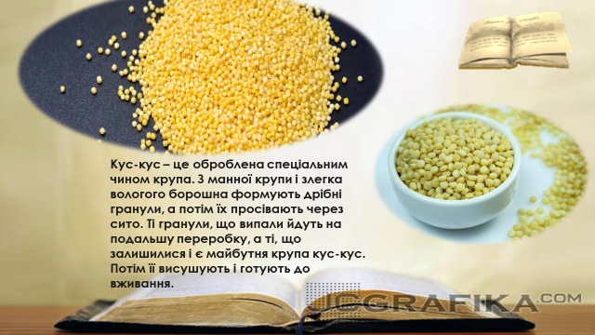
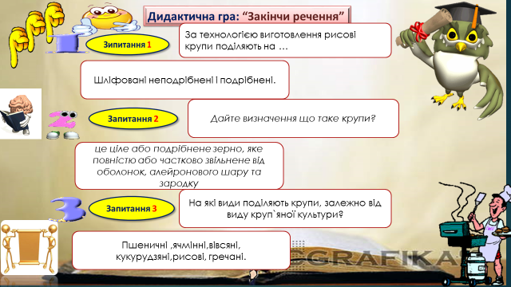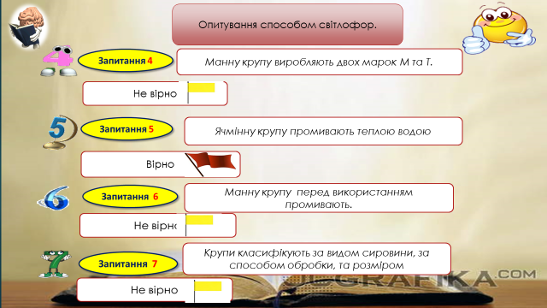

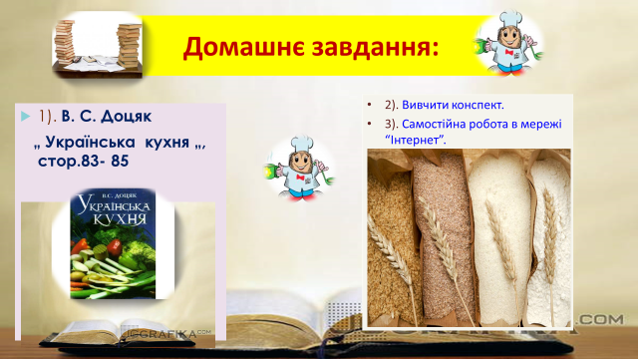

Опорний конспект
Тема уроку:«Будова та хімічний склад, харчова цінність зерна хлібних злаків. Крупи: види ,асортимент »
План
1. Хімічний склад і харчова цінність зерна
2.Класифікація круп
3.Вимоги до якості .
1.Будова та хімічний склад зерна.
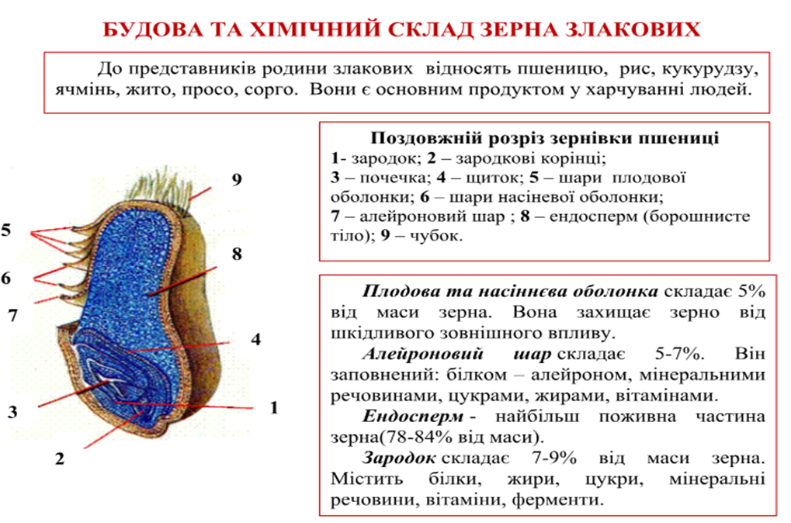
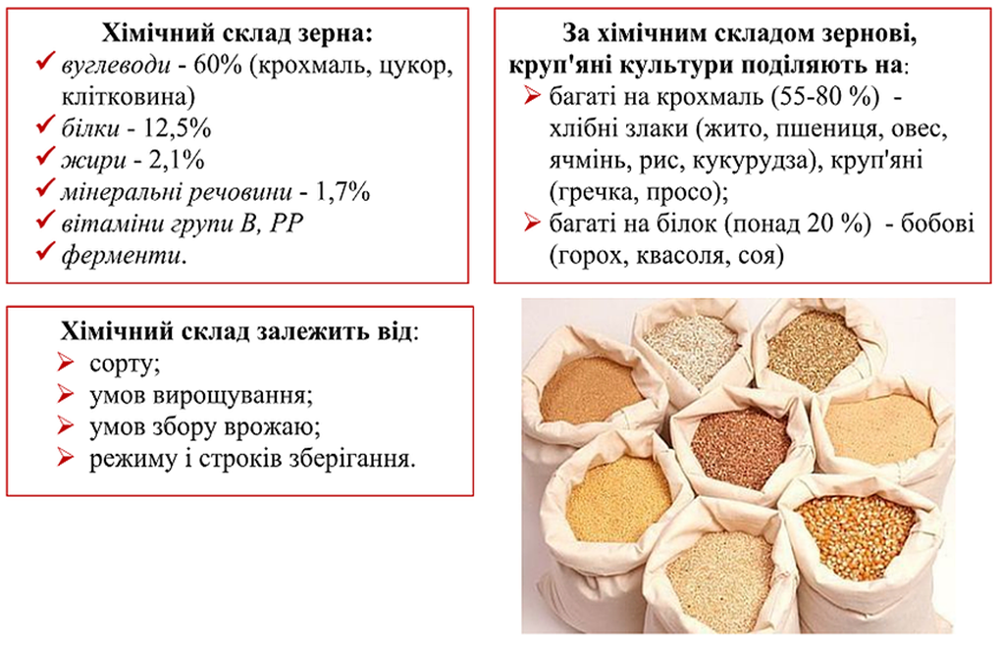
Крупа – ___________________________________________________________________
____________________________________________________________________________________________________________________________________________________________________________________________________________________________________________________________________________________________________________________________________________________________________________________________________________________________________________________________

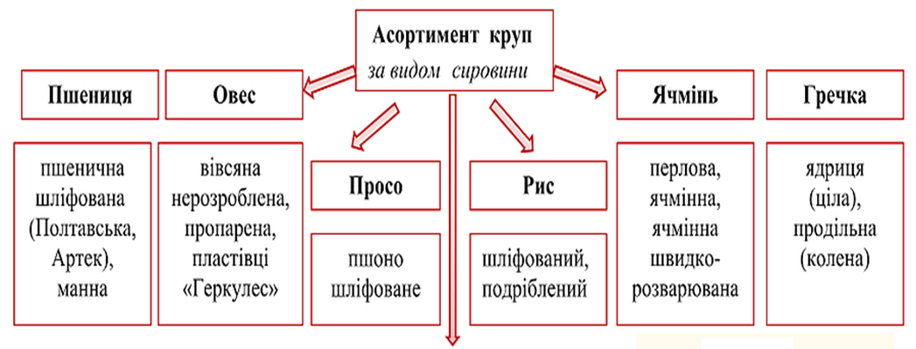

КРУПИ: МЕХАНІЧНА КУЛІНАРНА ОБРОБКА ,УМОВИ ЗБЕРІГАННЯ,ВИКОРИСТАННЯ.
Види круп | перебирають | просіюють | промивають | підсушують або обсмажують | замочують
Гречана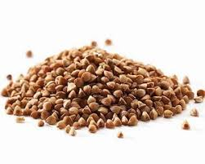
Рисова
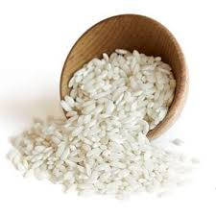
Перлова
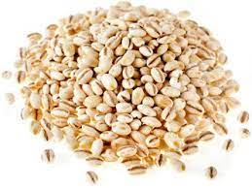
Вівсяна
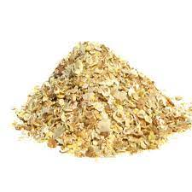
Манна
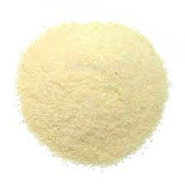
Пшоняна
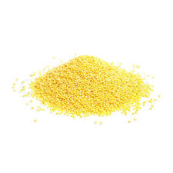
Пшенична
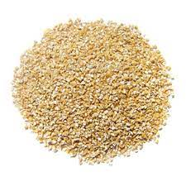
Ячмінна
Кукурудзяна
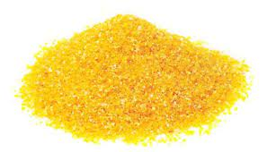

Крупи: види, асортимент, характеристика використання.
Види круп | Асортимент,  характеристика | Харчова цінність | Використання
Гречана
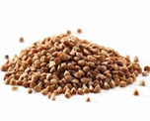
Рисова
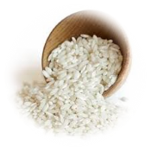
Пшоняна
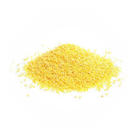
Ячмінна
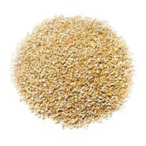

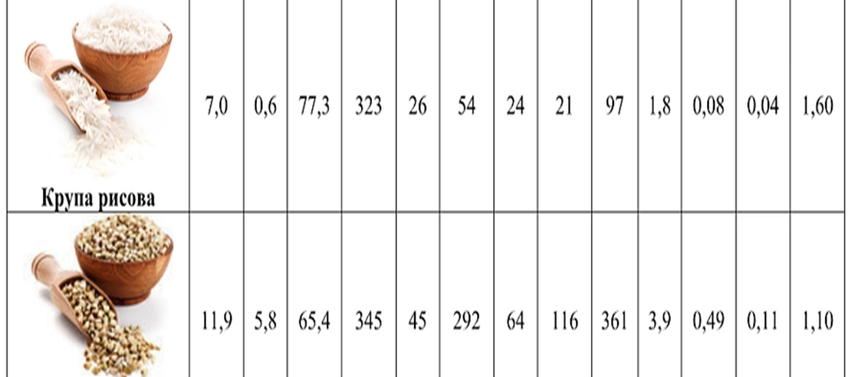

- «А чи поїли ви рис?» Так прийнято вітатись у Китаї. «Дякуємо, а ви?» Неодмінно говорять у відповідь. У цій країні вважають, що рис є їжею богів та символом багатства. Перші відомості про широке використання рису відносяться приблизно до 2500р. до н.е. на території сучасного Пакистану. До України рис потрапив 300 років тому із Індії. Із рису отримують рисову крупу хімічний склад якої прошу записати: вуглеводи - 71,8%, білки 7%, жир - 1%, клітковина - 0,4%. Енергетична цінність 100 грам - 330 ккал. Виготовляють рисову крупу: не подрібнену шліфовану, поліровану, подрібнену-шліфовану.
- Гречка має своє коріння в Гімалаях і потрапила до нашої країни за часів Київської Русі після переможного походу князя Святослава на Візантію. Гречка належить до найважливіших круп’яних культур і є єдиною незлаковою рослиною у групі зернових культур. Її до сих пір не можуть вивести в лабораторії тому, ця група не є генно-модифікованою. Цікавий і той факт, що наприклад в Японії виготовляють макаронні вироби з гречаного борошна, а у Китаї з гречки готують шоколадні вироби та солодкий джем. Хімічний склад: вуглеводи 63-67%, білки - 12,6%, жир - 2,3- 3,3%, клітковина - 1,1%. Енергетична цінність 100 грам - 329-335 ккал. На виробництво ЗРГ гречка надходить у вигляді цілого ядра (ядриця), роздробленого ядра (проділ), або суміші.
- Пшоно шліфоване. Сировиною для добування пшона є просо, яке вважають одним з перших одомашнених злакових. Хімічний склад: вуглеводи - 64,8%, жири - 2,9%, білки - 12%, клітковина - 0,7%. Енергетична цінність 100 грам 340 ккал. За сортами пшоно поділяють на вищий, I та II. За кольорами від світло - жовтого до яскраво жовтого. За консистенцією борошнисте та скловидне.
- «Ложку за маму, ложку за тата, ще за сестричку, а потім за брата». Впевнена змалку ви всі пам’ятаєте смак манки. А чи знаєте ви, що мілкі її крупинки - це є пшениця грубого помелу, а точніше те, що залишилось від неї після відсіювання. Хімічний склад манки: вуглеводи - 67,9%, білки - 10,3%, жир - 1%. Енергетична цінність 100 гр. 328 ккал. Манну крупу поділяють на марки в залежності від сорту пшениці: М, Т, МТ.
- Крупу полтавську виробляють з пшениці чотирьох номерів: N 1- цілі зерна, N 2-4- подрібнені . Хімічний склад зерна: вуглеводи - 63,3%, білки - 11,5%, жир - 1,3%, клітковина - 1,3%. Енергетична цінність 100 гр. - 316 ккал. Крупу Артек дістають після подрібнення пшениці твердих сортів.
- Перлову крупу виробляють із зерен ячменю. Хімічний склад: вуглеводи - 67,5%, білки - 9,3%, жир - 1,1%, клітковина - 1%. Енергетична цінність 100 гр. 320 ккал.
- Ячна крупа також виготовлена із зерен ячменю , але ще й подрібнена. Хімічний склад : вуглеводи - 67%, білки - 10%, жир - 1,3%. Енергетична цінність 100гр. 324 ккал.
- Вівсяна крупа. Хімічний склад: вуглеводи - 52,5%, білки - 11%, жир - 6,1%, клітковина - 2,8%. Енергетична цінністю 100 гр.303 ккал.
Поділяють на: пропарену не подрібнену, сплющену, пластівці, пелюсткові пластівці

